**Javascript**

* Linguagem interpretada - código é interpretado em tempo real
* Multiparadigma
* web-client-side
* ECMAScript
* Web, Mobile, Smartwatch, Games, IOT, APIs, Games

**Funções**

Ex de declaração:

console.log – usa para mostrar o resultado

return – só retornar

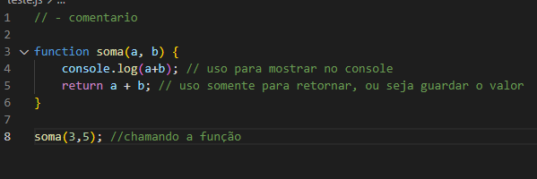

**Inserindo JS no HTML**

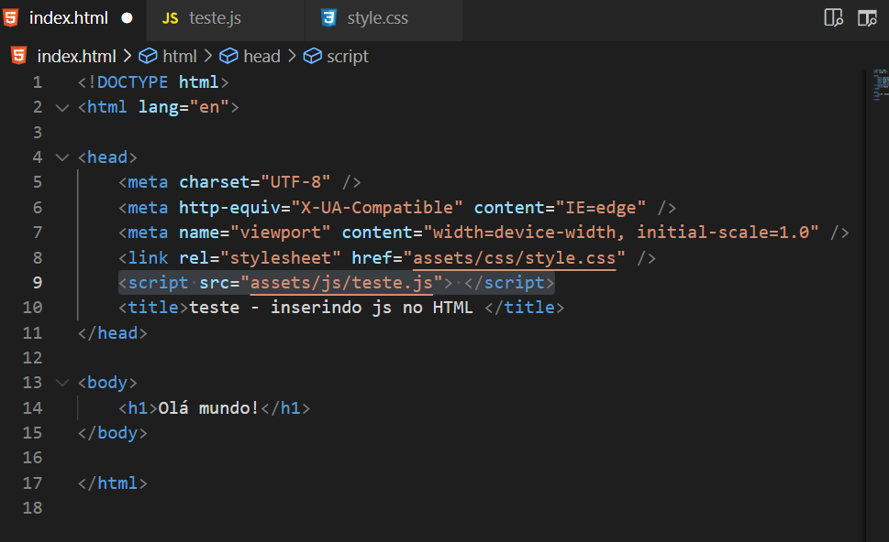

<script src=”teste.js” - faz a busca pelo arquivo .js

**Interagindo com elementos do DOM**

**DOM – Document Object Model**

**Estrutura dos elementos dentro da janela**

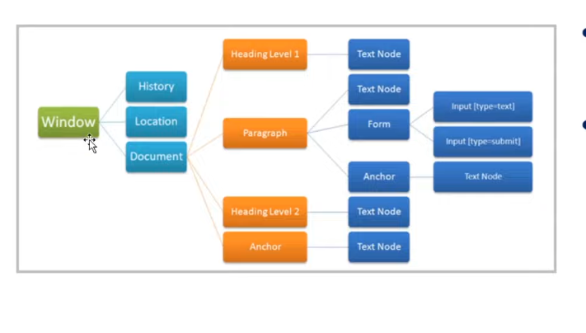

**Manipulando DOM**

**- mudou <h1> para vermelho**

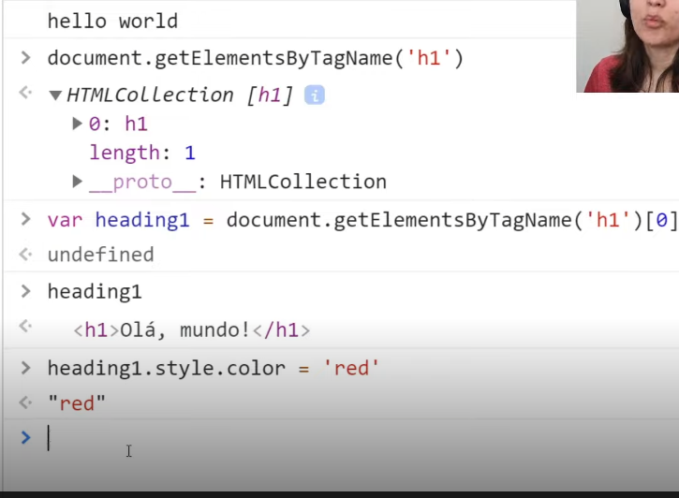

**Operadores**

* Aritmética

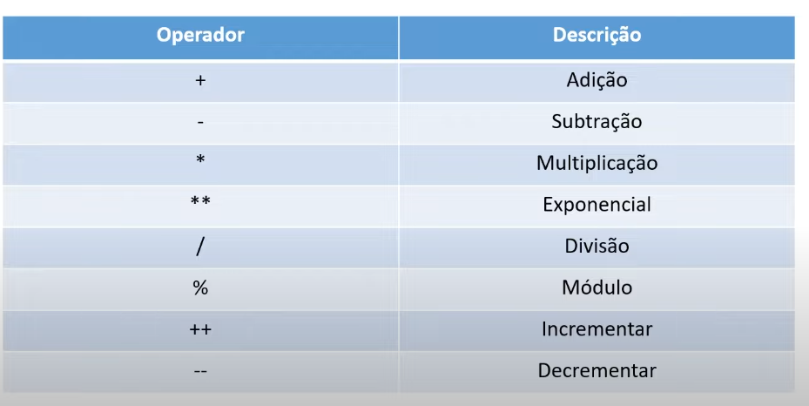

* Atribuição

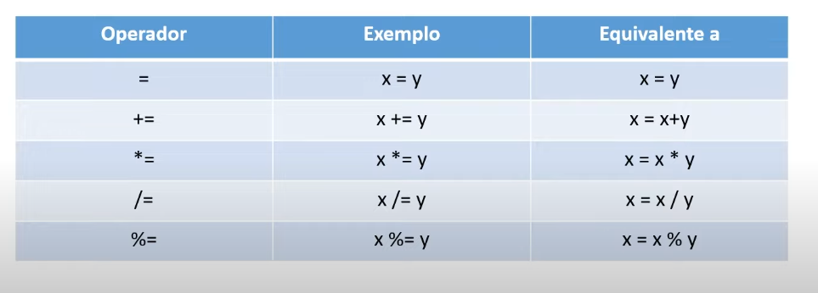

* Comparação

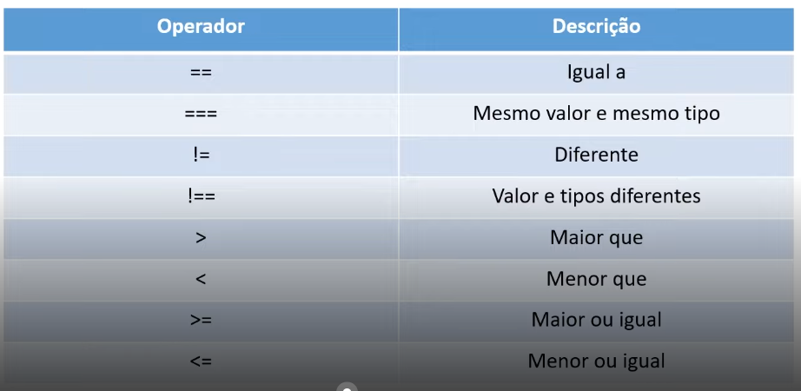

* Lógica

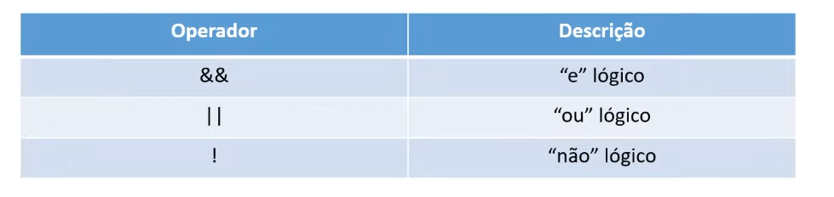

* Condicional

If ternário

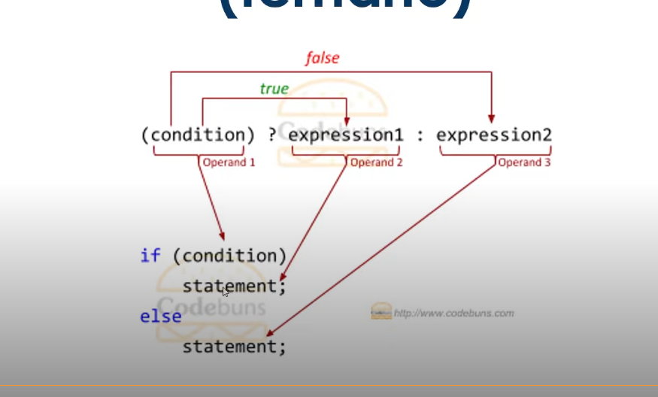

**Variaveis**

**Boas praticas**

Camel Case ex “numberOneVar” – utiliza para dar nome a variáveis

Upper Case Snake Case ex “NUMBER_ONE_VAR” – utiliza para dar nome a constantes.

**Var e Let**

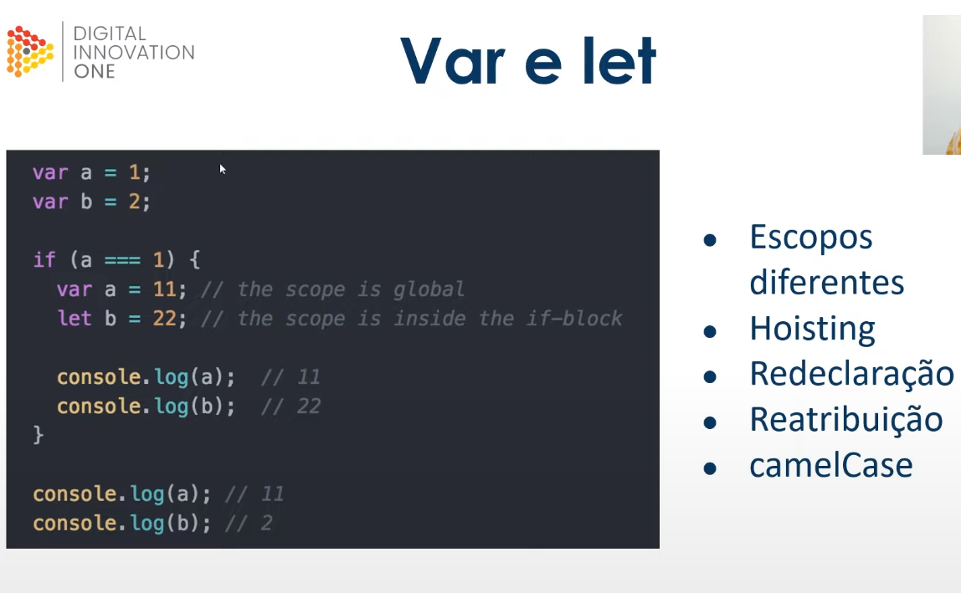

**Constante**

**- Não pode ser redeclarada**

**- Não pode ser reatribuída**

**- Não faz hoisting**

**var, let e const.**

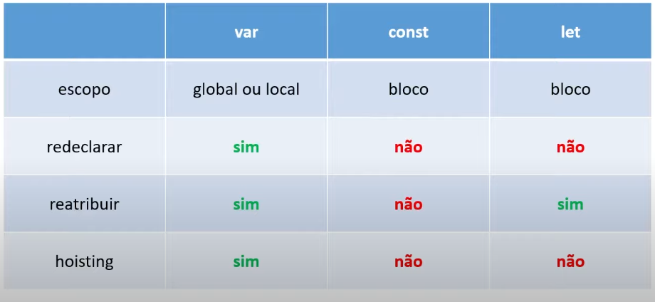

**Estrutura de dados JS**

- Tipagem dinâmica e fraca

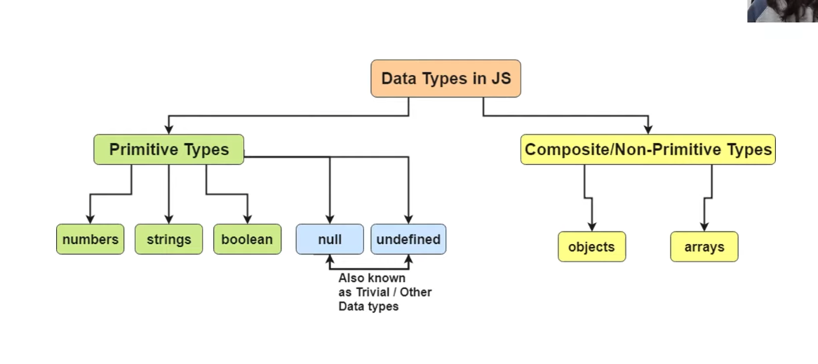

Tipos primitivos – não possuem métodos e são escritos em letra minúscula “string” “number”

Tipos não primitivos – arrays, objects – possuem métodos.

Função

Tipos de Função

Função Anonima

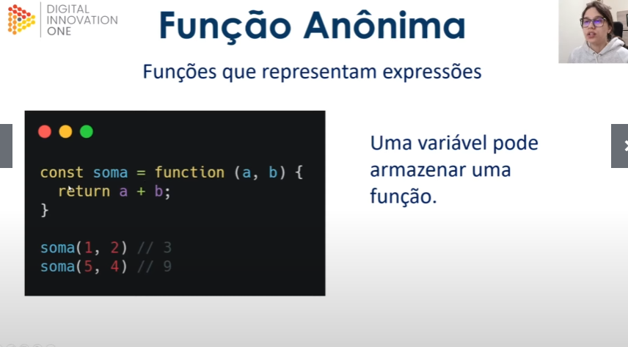

Função autoinvocavel

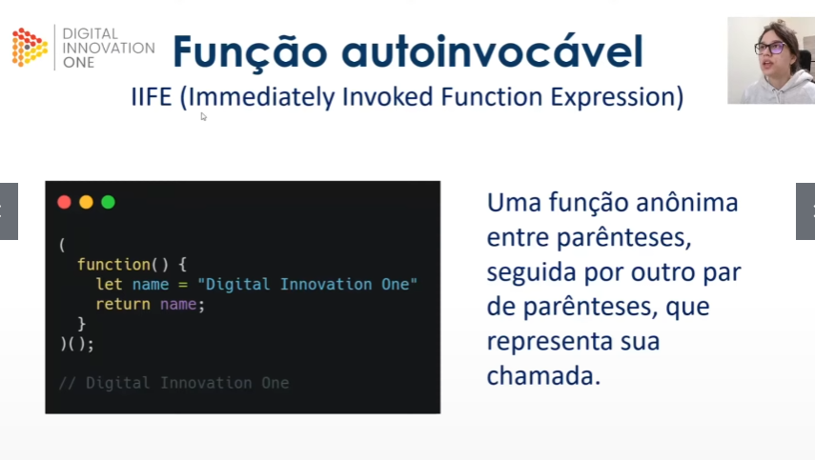

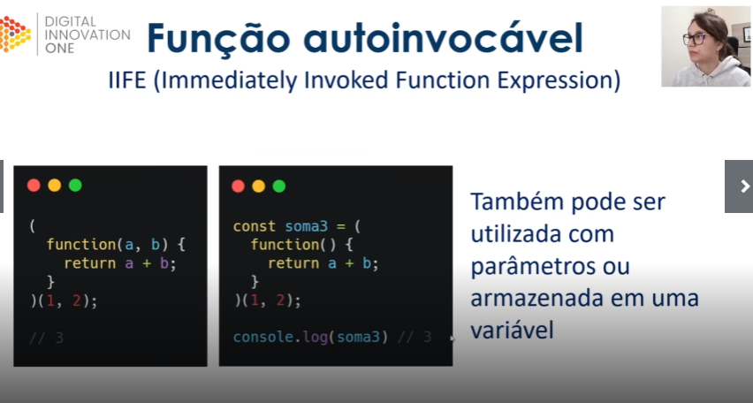

Callbacks

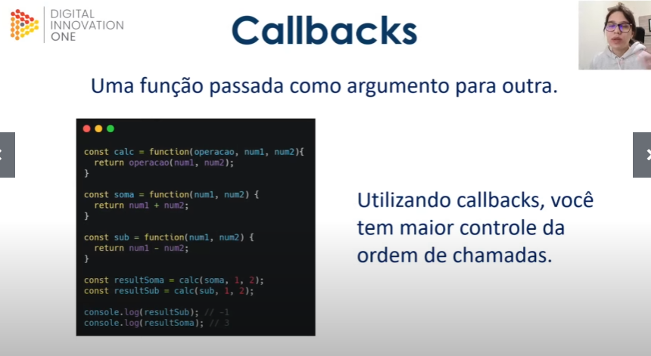

**Spread**

usa chamando a funcao

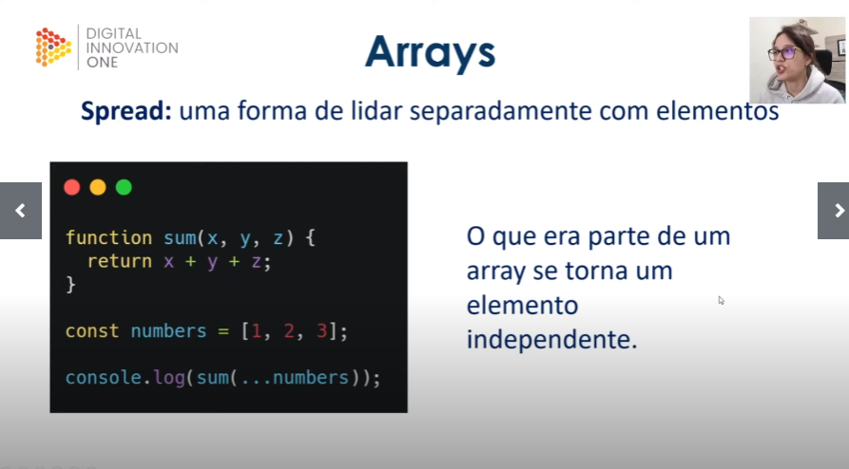

**Rest**

Usa declarando a funcao

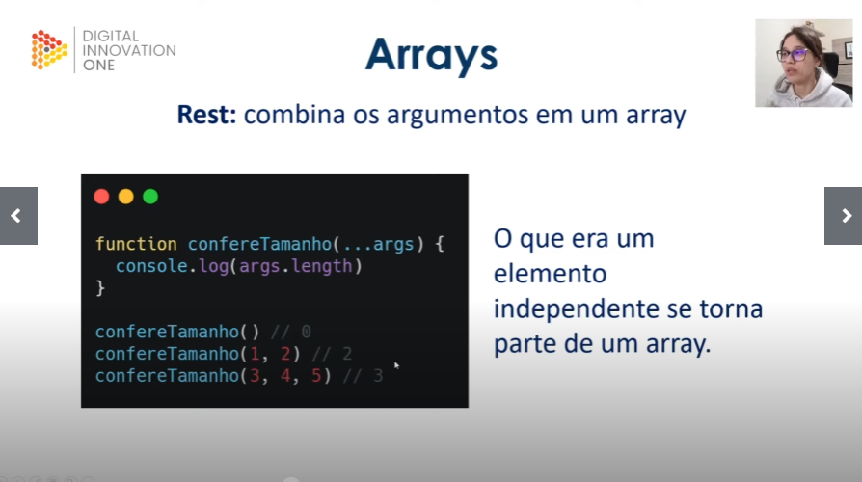

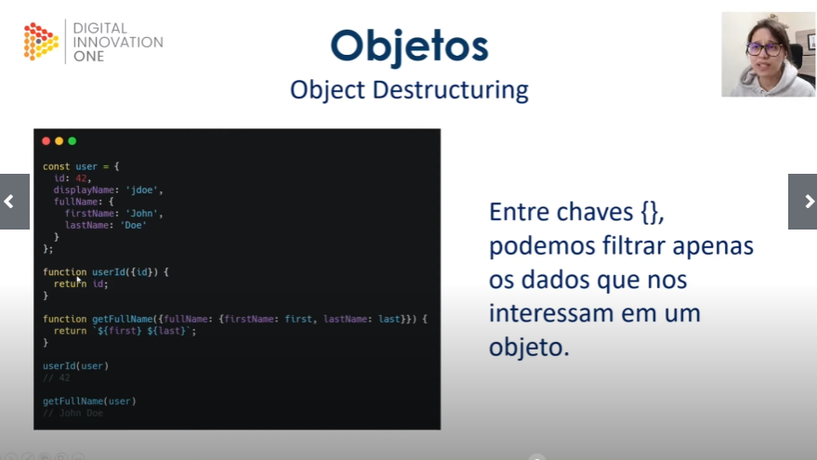

**Loops**

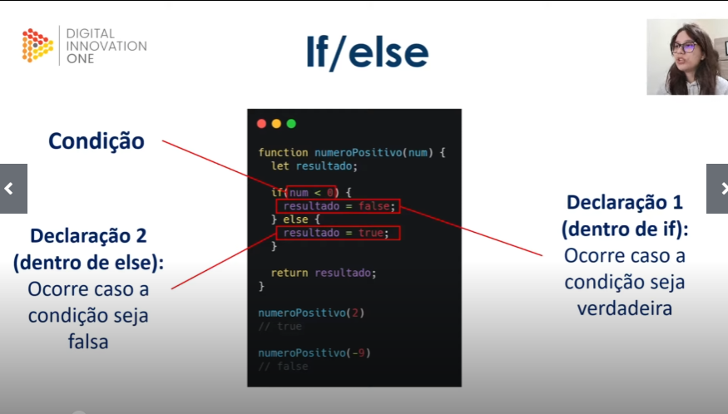

**Switch**

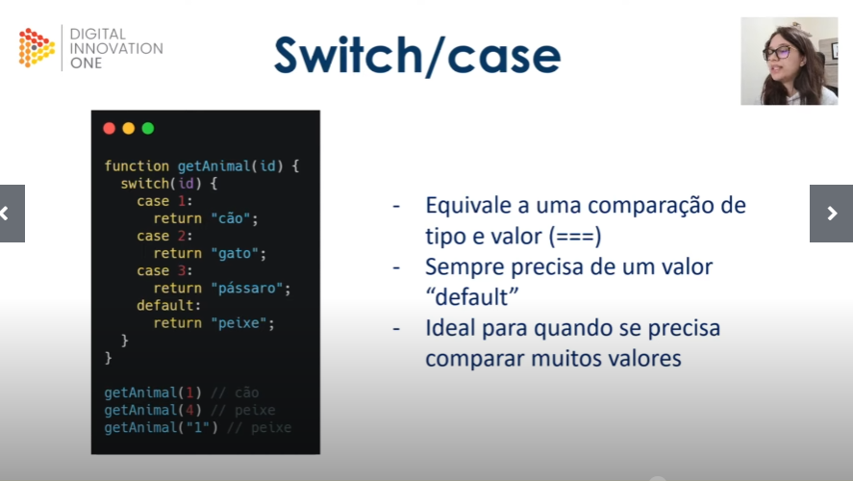

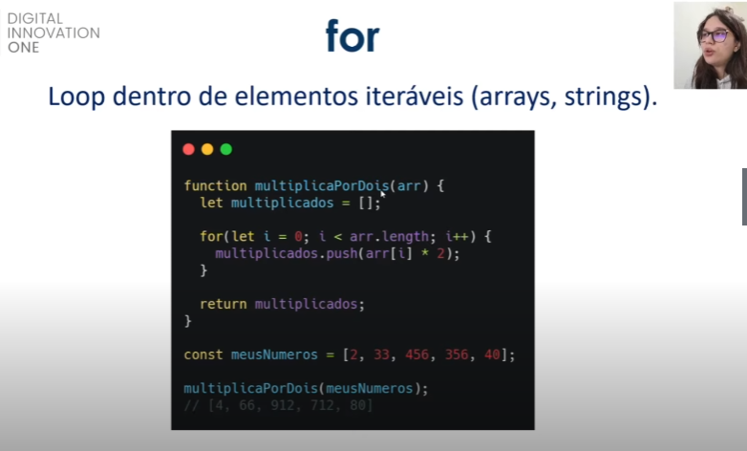

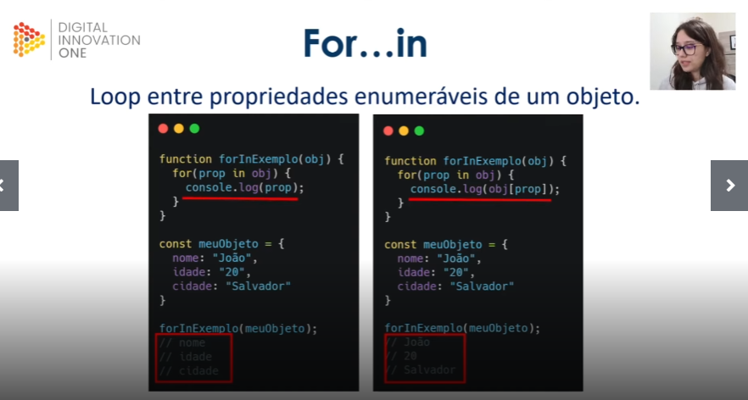

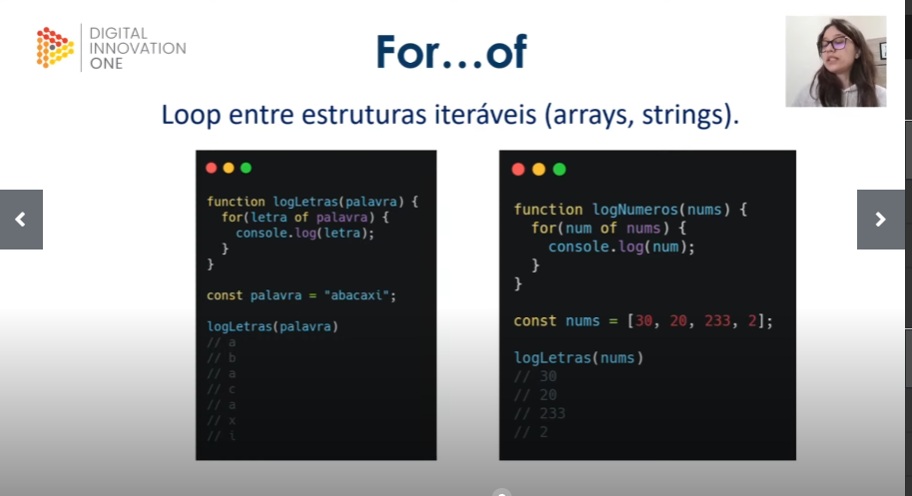

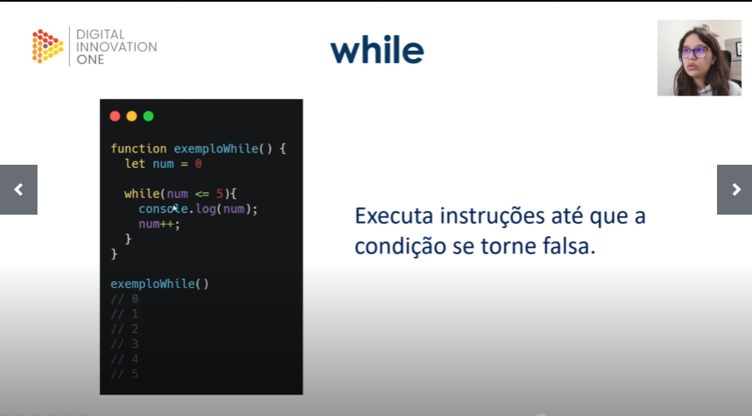

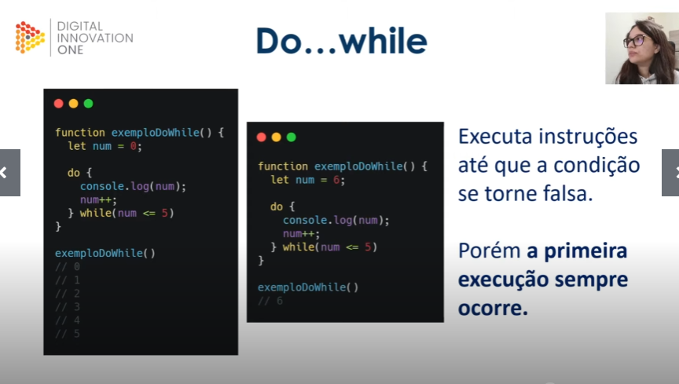

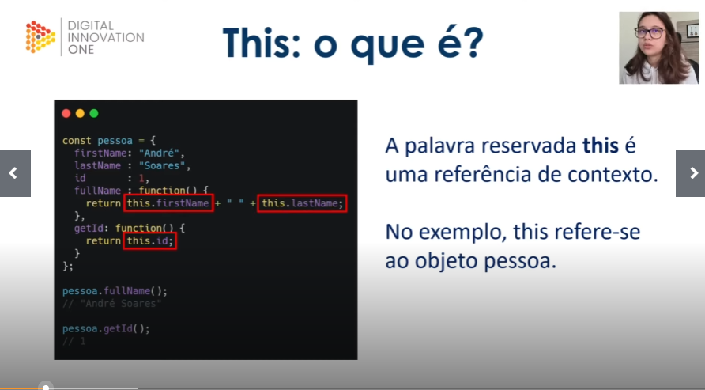

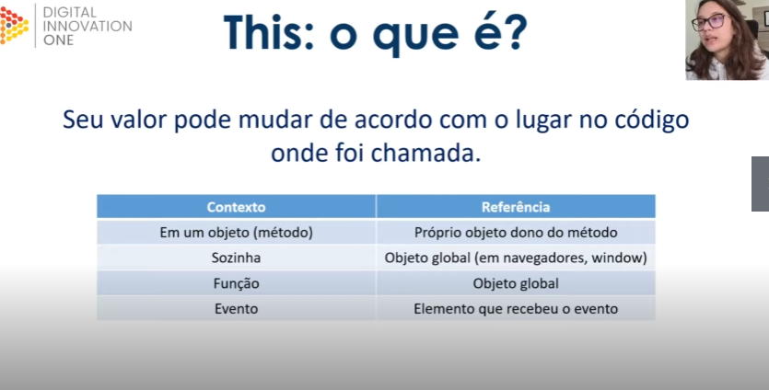

**Formas de manipular o This**

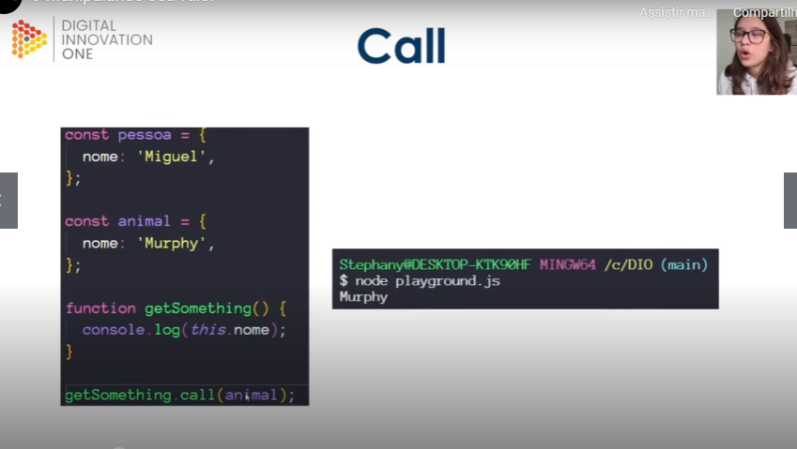

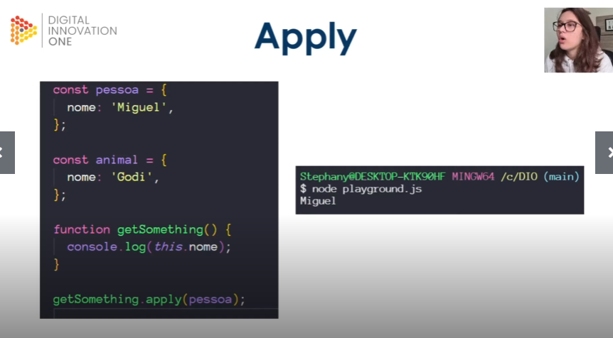

**A diferença entre os dois é que o apply poder ser usado em um array.**

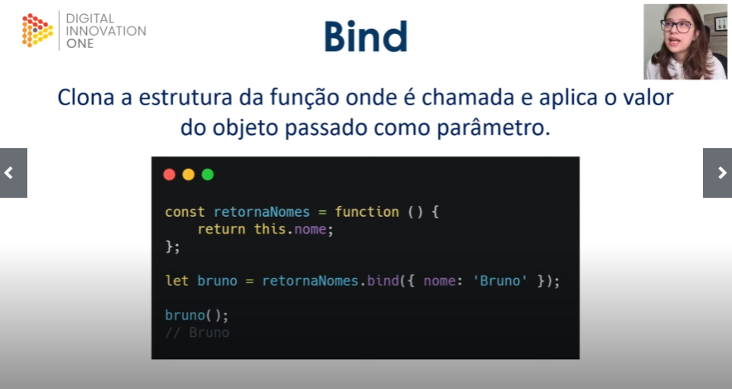

**Arrow functions**

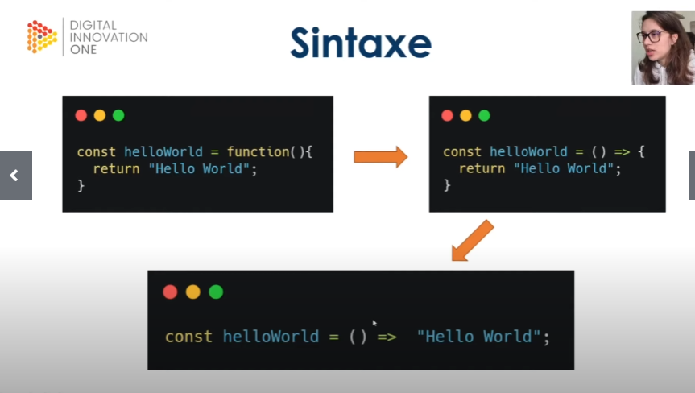

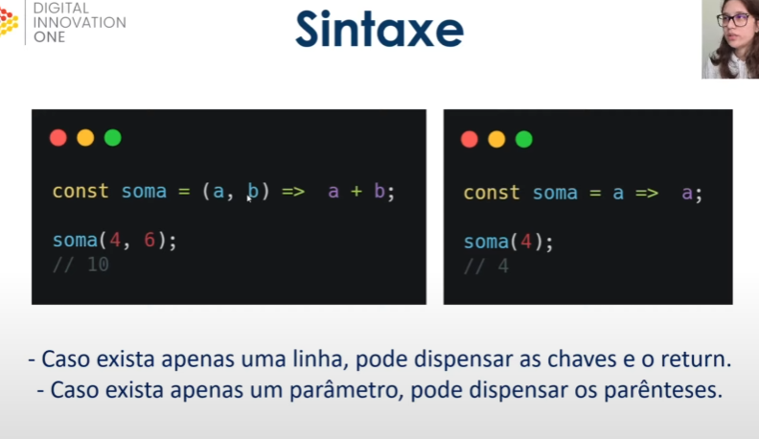

**Map**

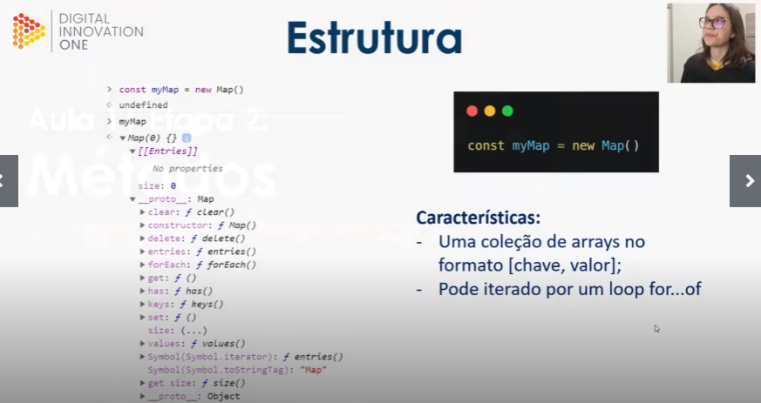

**Métodos**

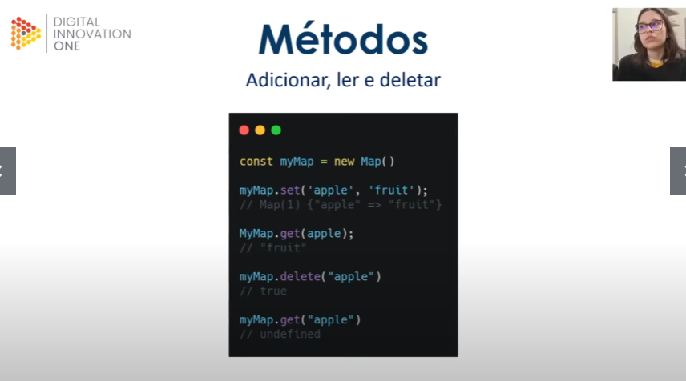

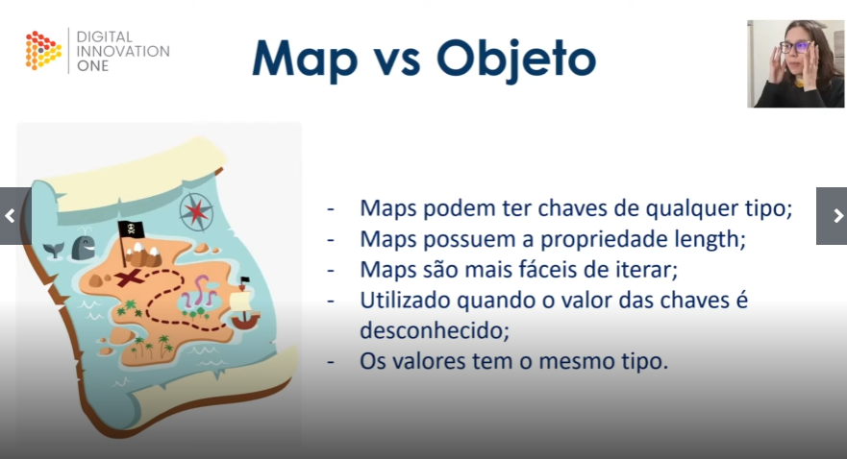

**Set**

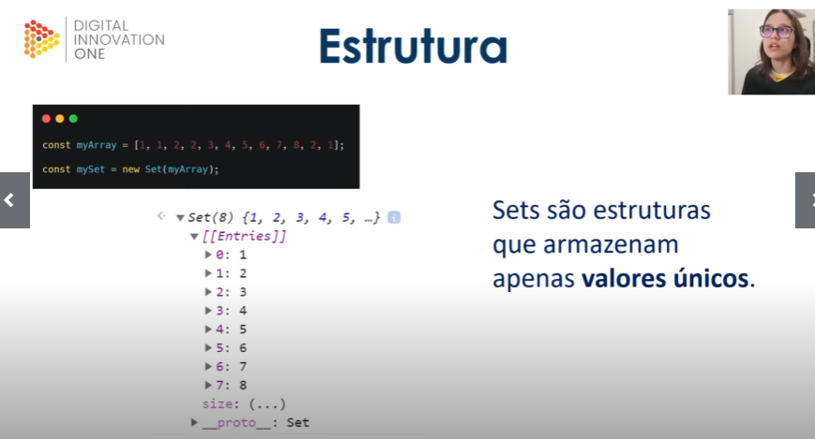

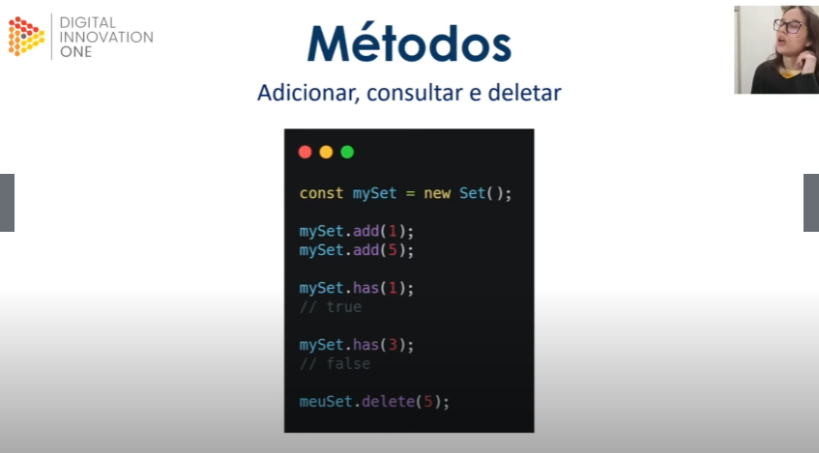

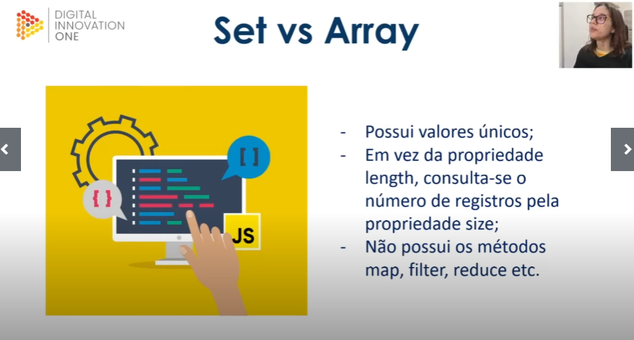

**Map, filter e reduce (Metodos)**

**Map**

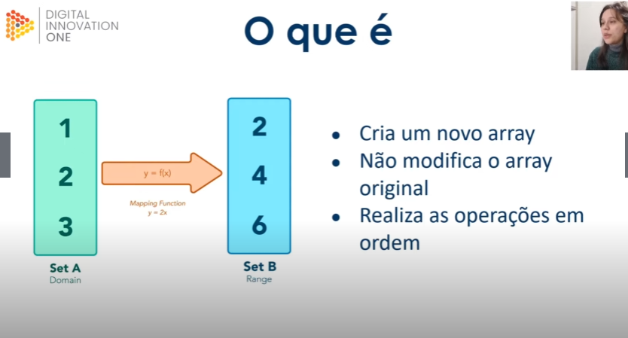

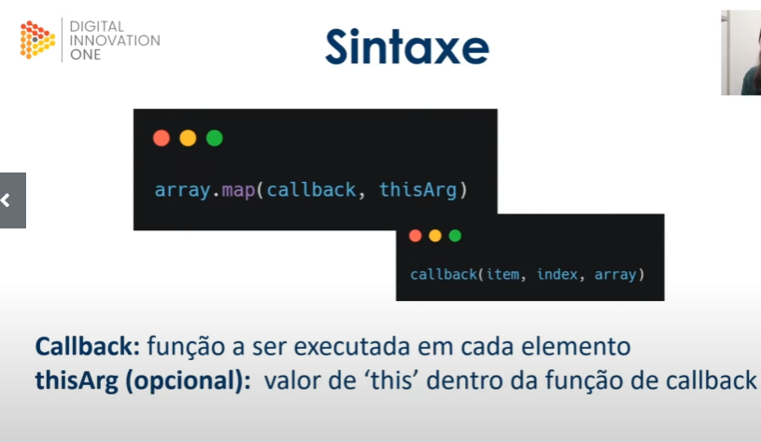

**Map vs forEach**

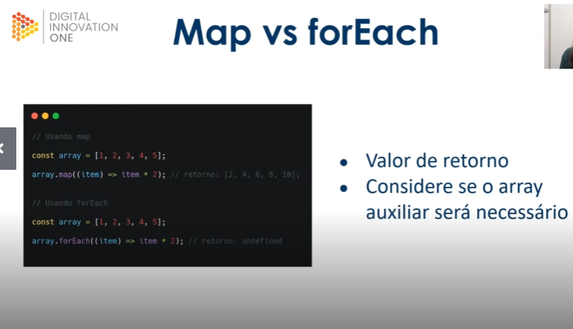

**Filter (filtra elementos do array)**

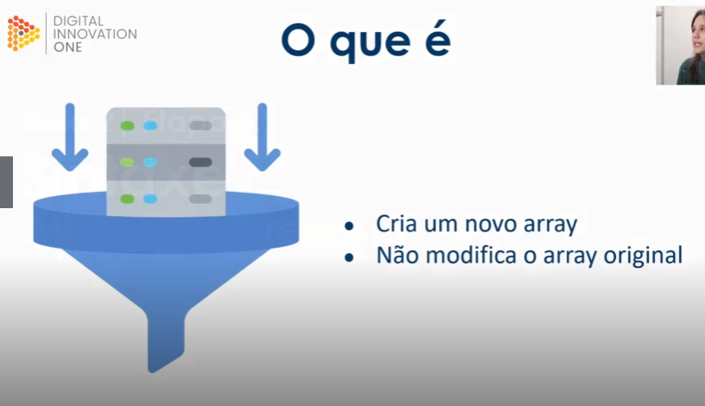

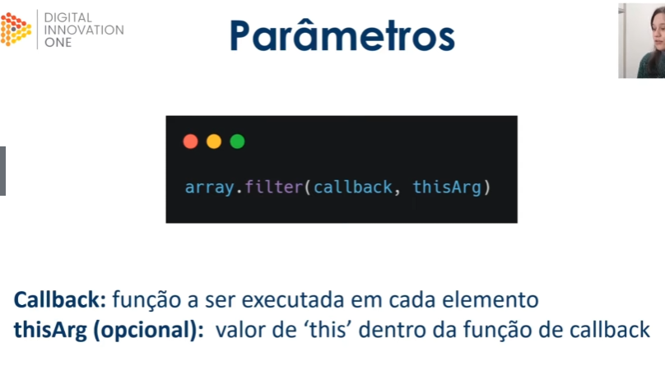

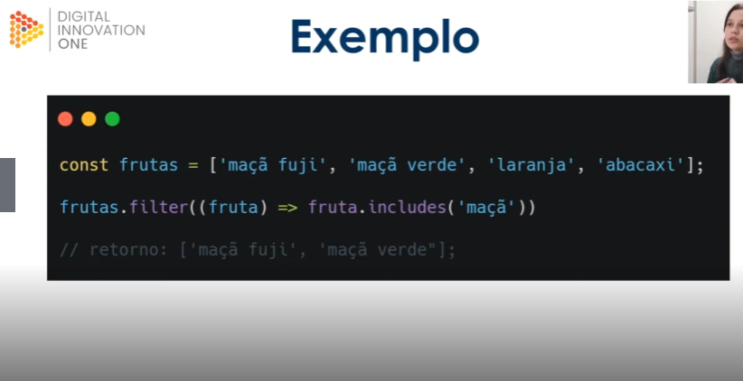

**Reduce (retorna um valor único de um bloco)**

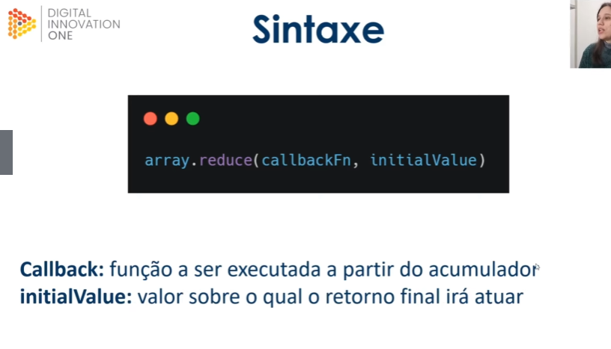

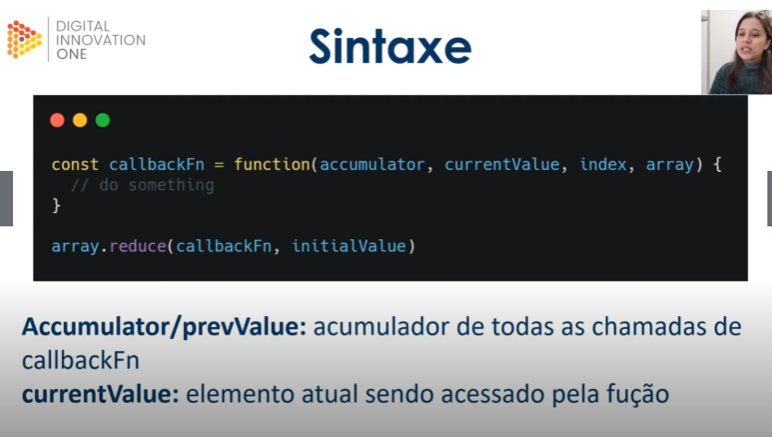

**Debbuging e Error Handling**

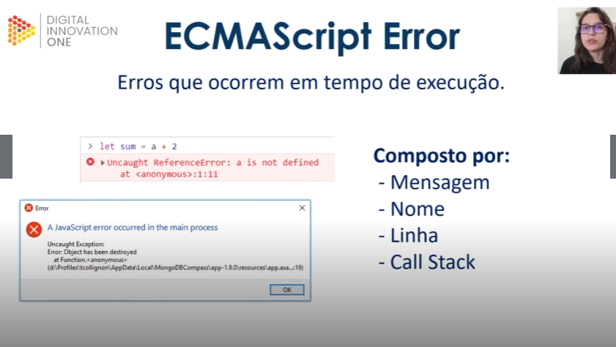

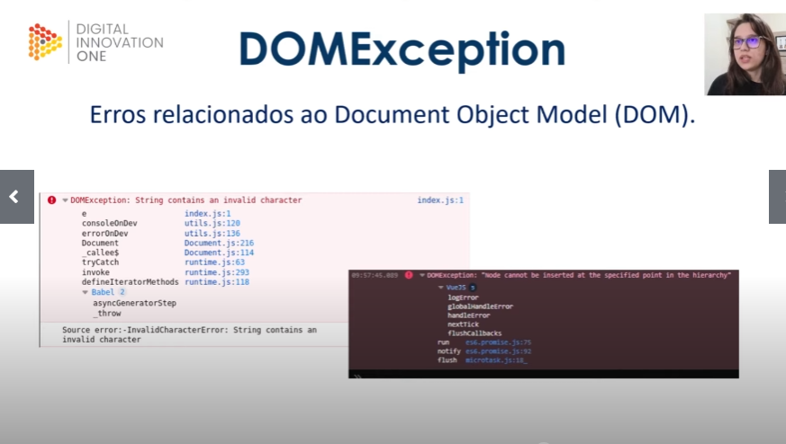

**Tratando Erros**

**Throw**

ao ser usado você retorna um erro diferente do return que você retorna uma string.

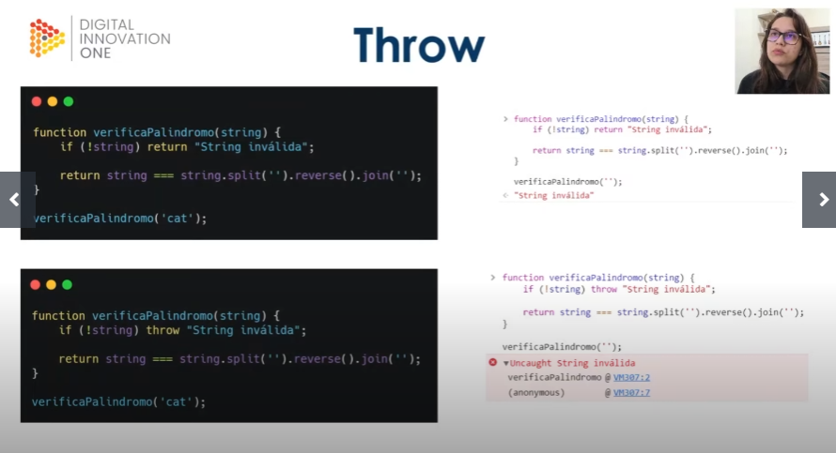

**Try...catch**

**Try verifica um pedaço de código dentro do bloco**

**Catch erro é capturado para ser manipulado**

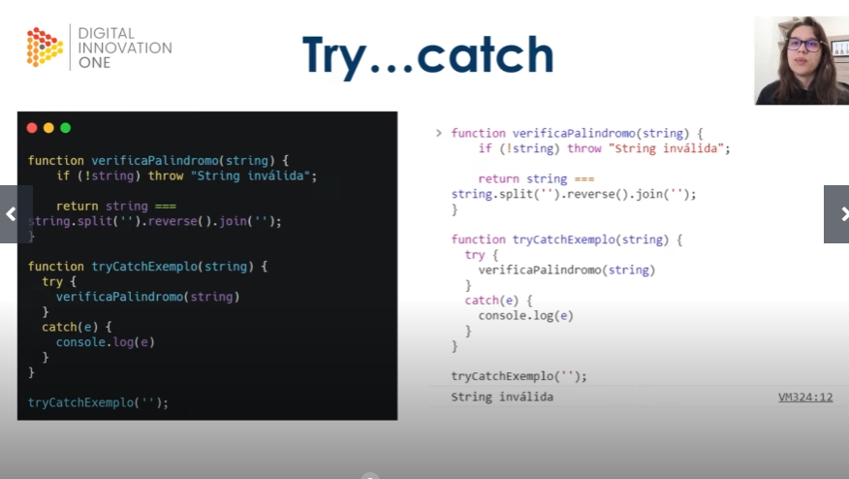

**Finally**

Instrução chamada independente do erro

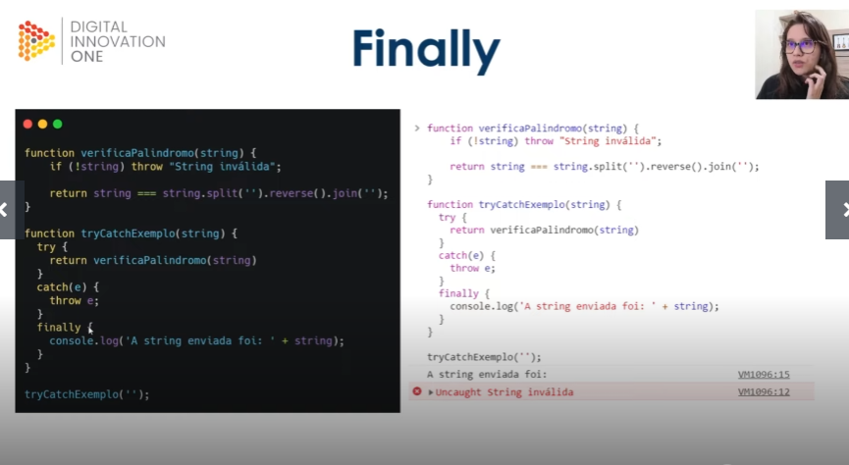

**Criando erros personalizados**

envia mensagem de erro

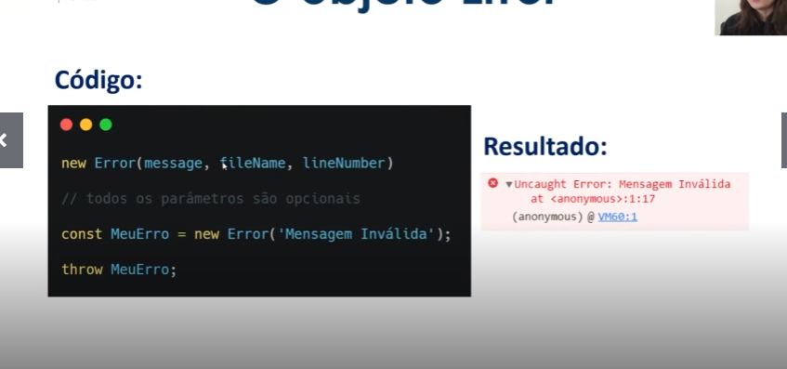

Erro pode ter nome

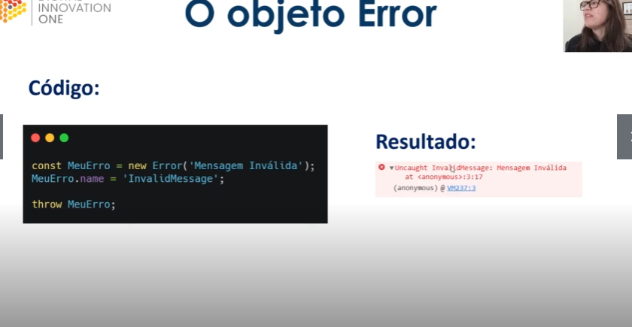

**JavaScript Assíncrono**

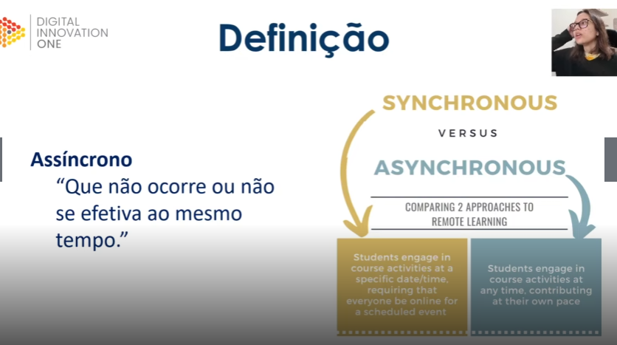

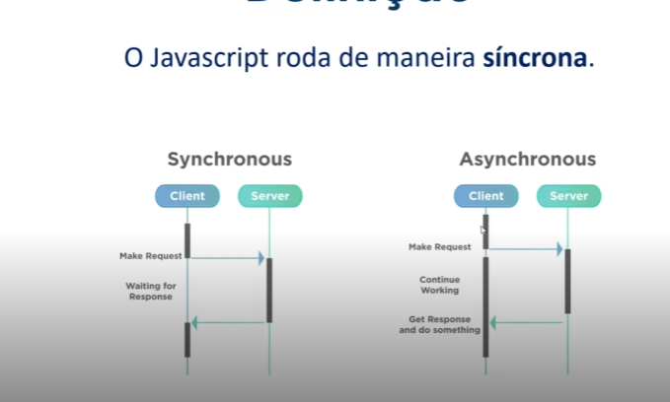

**Promisses**

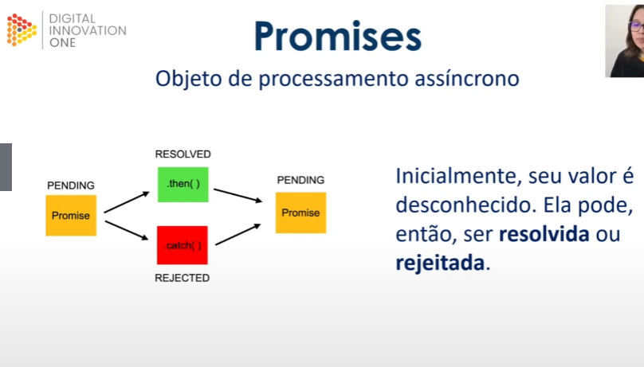

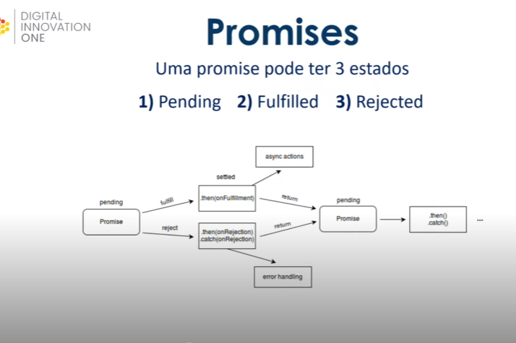

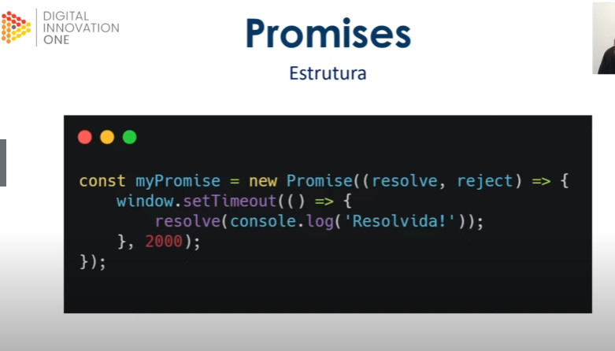

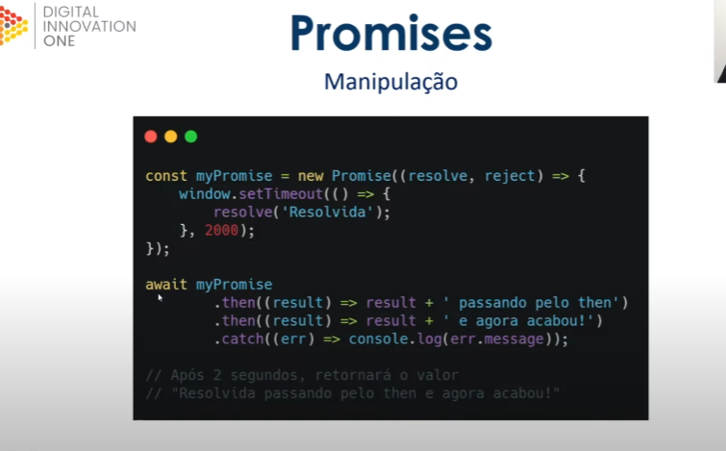

**Async / Await**

**Funções assíncronas precisam dessas palavras**

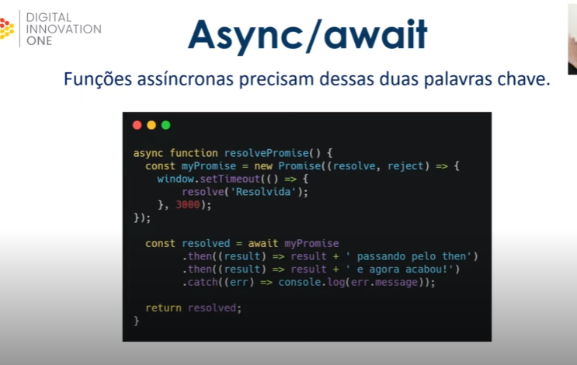

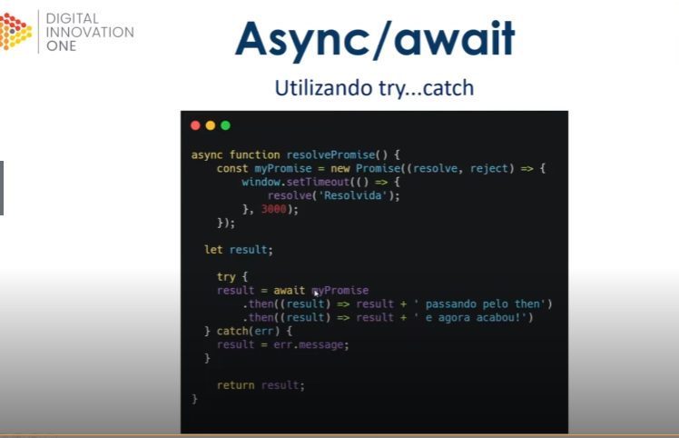

**Consumindo API´S**

* Intermediar os resultados do back-end com o que é apresentado no front-end

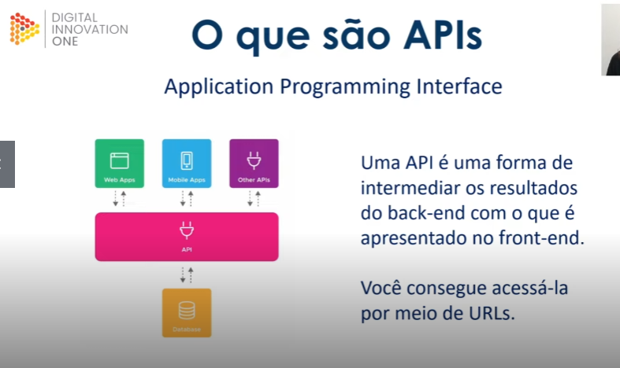

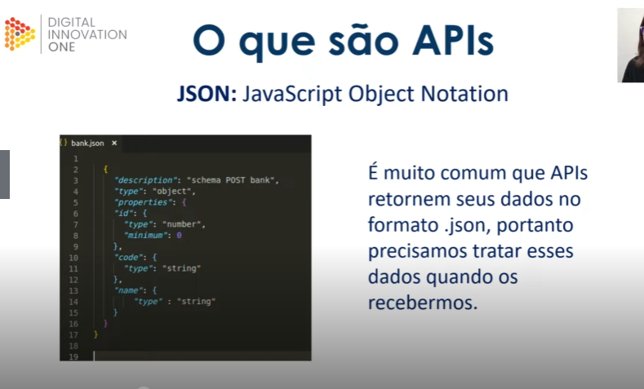

**Fetch**

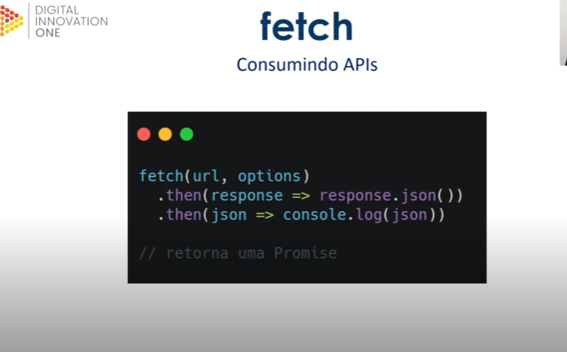

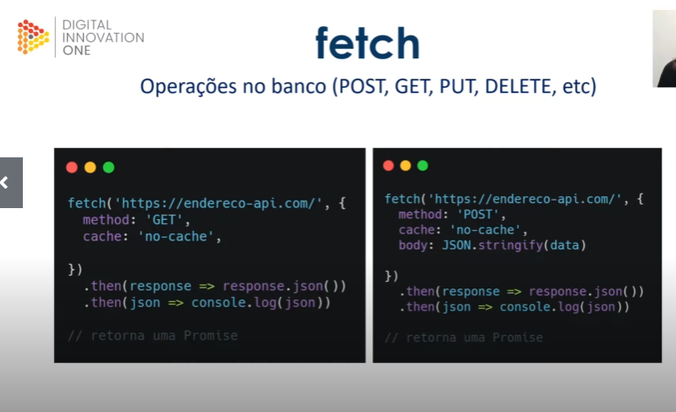

http://gabsferreira.com/os-metodos-http-e-a-diferenca-entre-eles/

**Orientação a Objetos**

**Paradigmas**

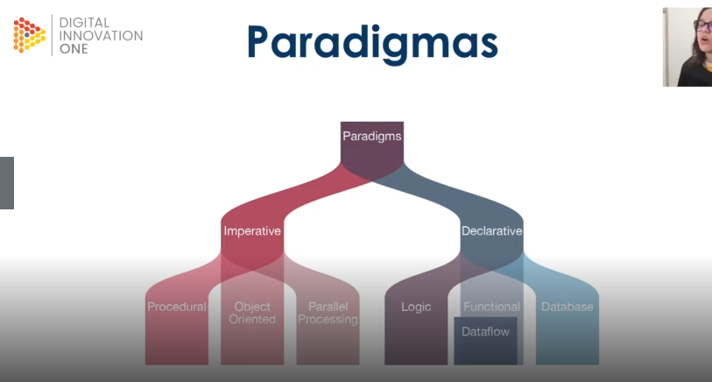

**Imperativo - POO**

**Declarativo – Banco de dados, programação funcional**

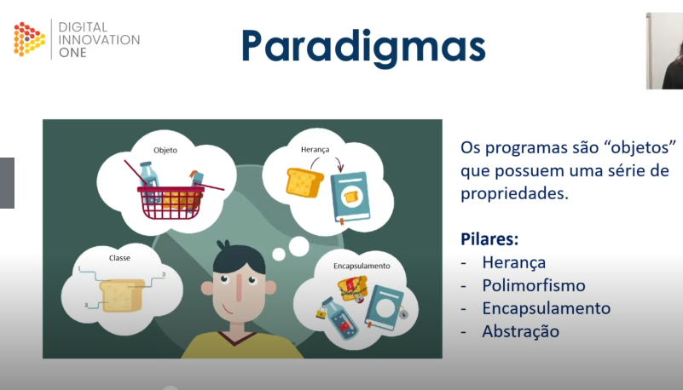

Abstração – tornar um problema complexo mais simples

Herança – Objetos filhos herdam propriedades do Objeto Pai

Encapsulamento – Cada classe tem propriedades e métodos independentes do restante do código.

Polimorfismo – Objetos podem herdar a mesma classe pai, mas se comportam de formas diferentes quando invocamos seus métodos.

**Orientação a Objetos JS**

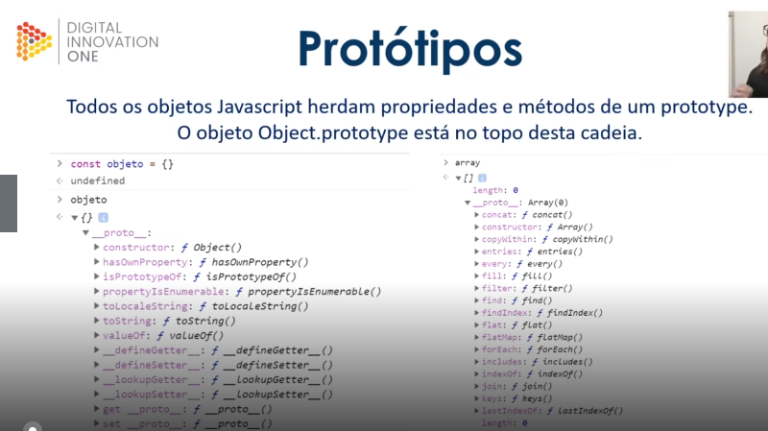

Classes

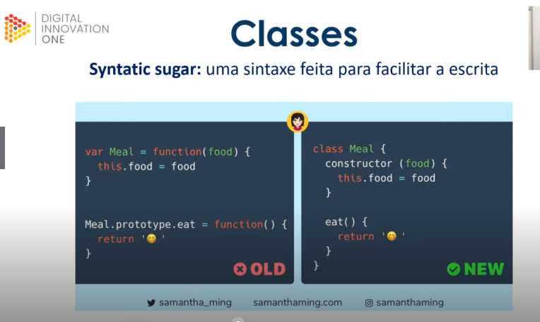

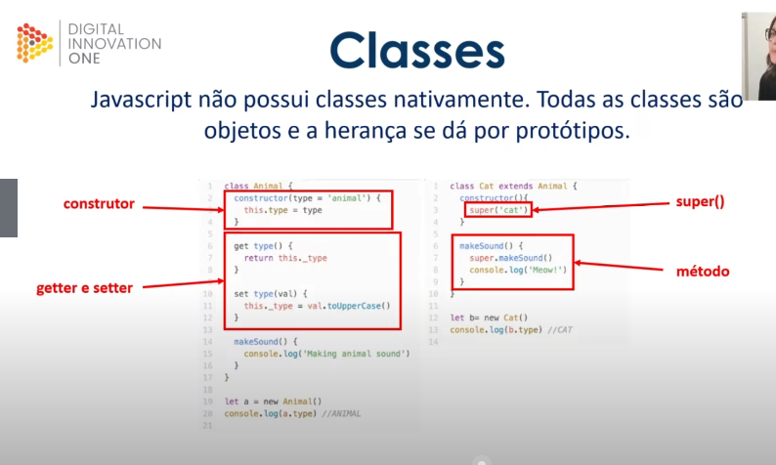

**Módulos em JS**

**O que são módulos**

* Arquivos JS que tem a capacidade de exportar e importar informações de outros arquivos do mesmo tipo.

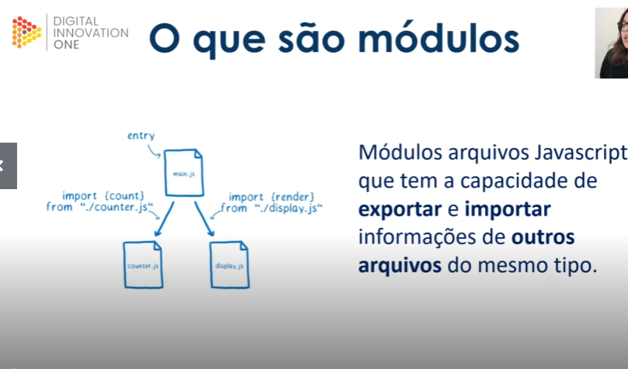

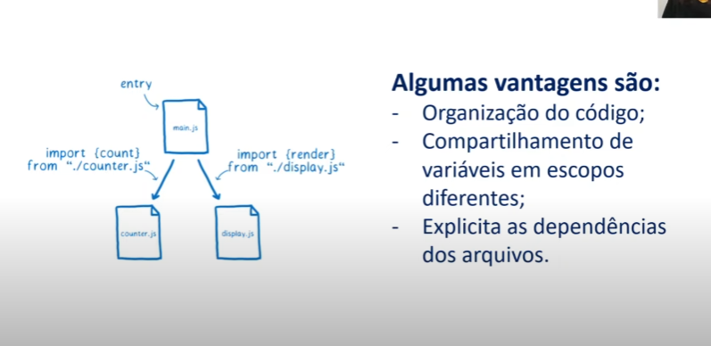

Técnica Named exports

* Exportar mais de um arquivo

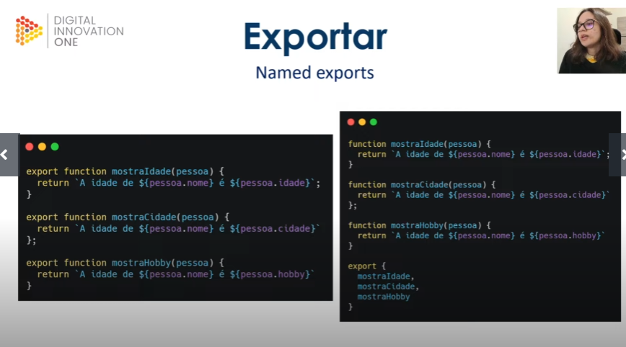

Default exports

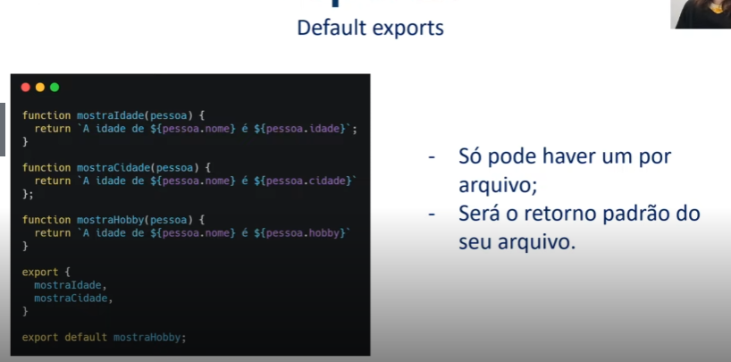

**Importar**

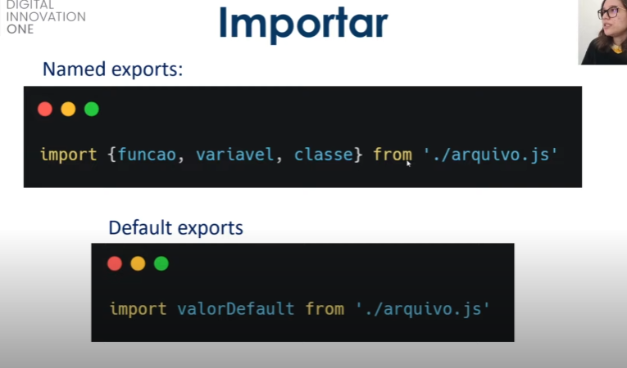

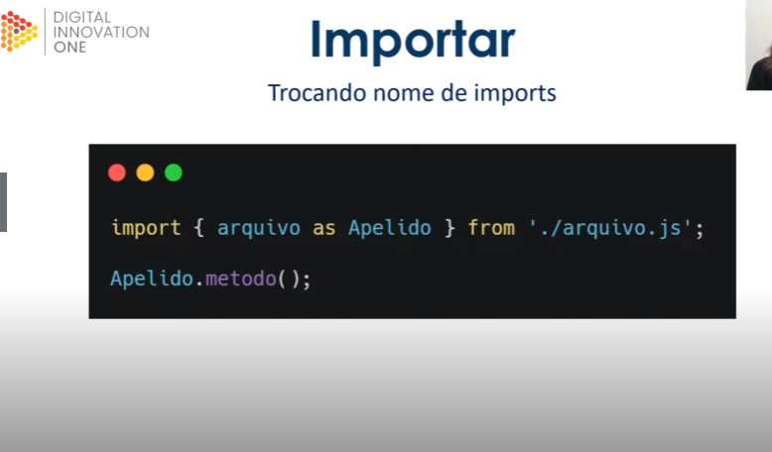

**Importando tudo**

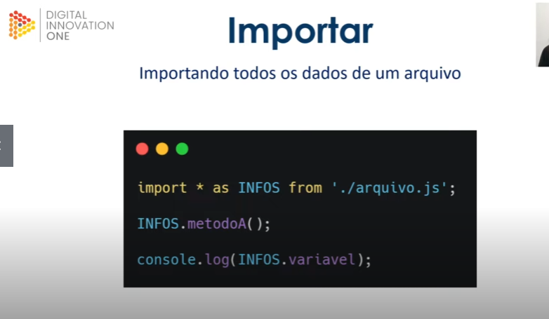

**Vincula Modulo ao Html**

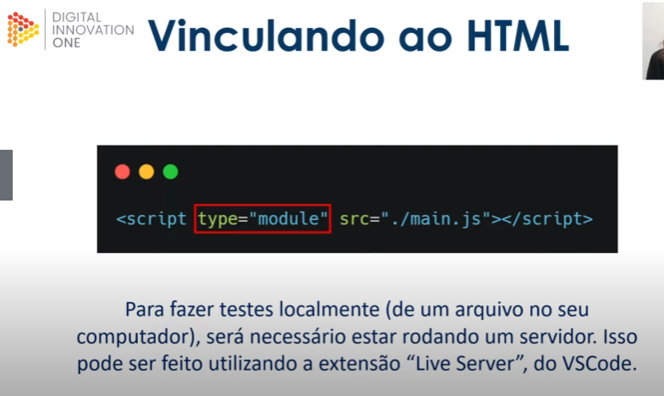

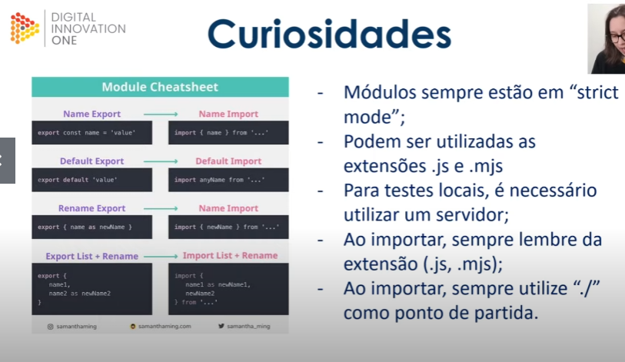

**Manipulando a D.O.M com JS**

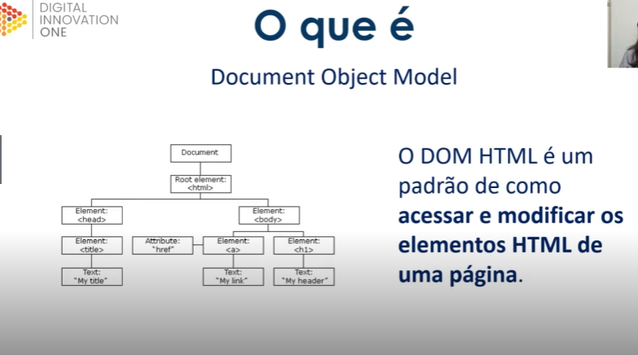

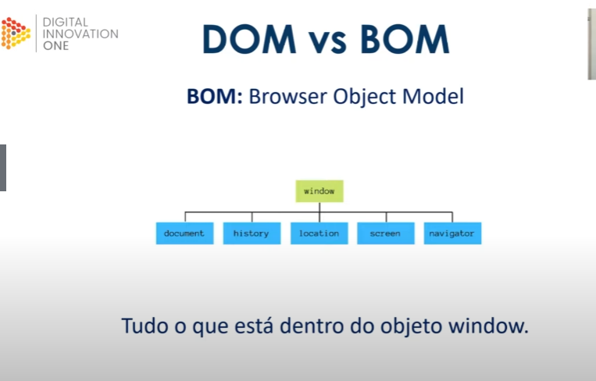

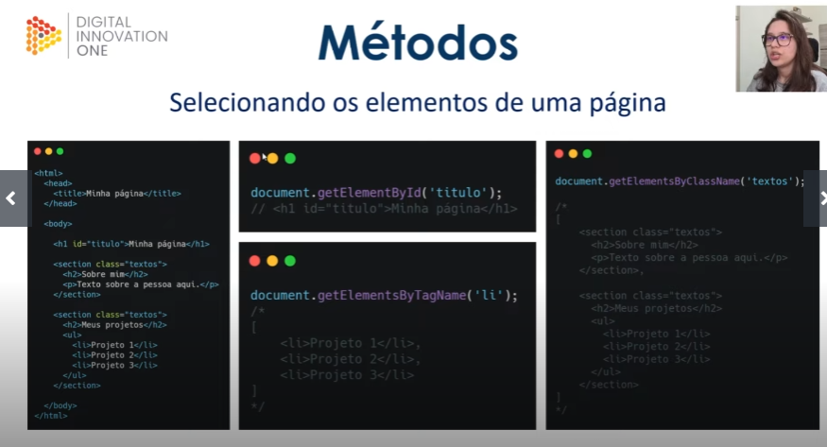

getElementById – retorna um elemento pelo id

getElementsByTagName – retorna elementos pela tag

getElementsByClassName – retorna elementos pela classe

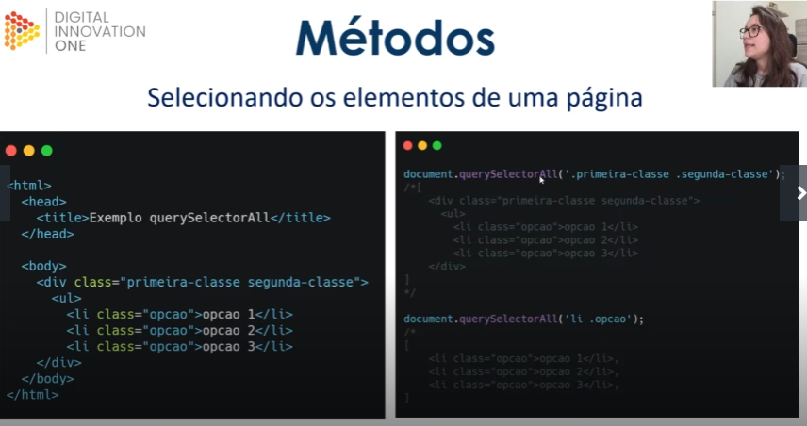

querySelectorAll – retorna um ou mais elementos de uma página

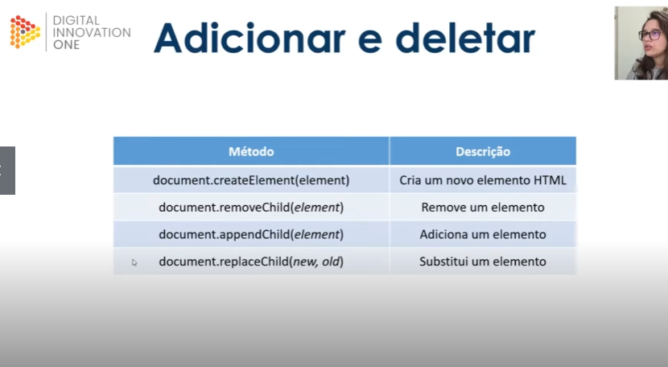

**Trabalhando com estilos**

**Classes**

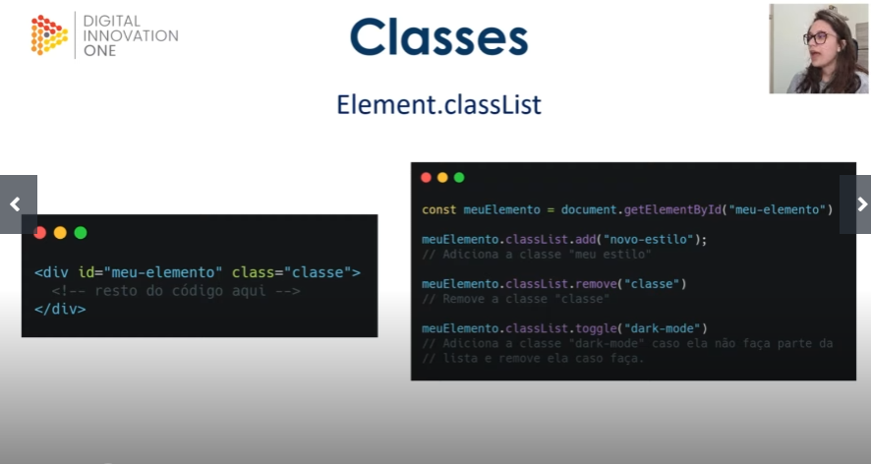

meuElemento.classList.add – adiciona a classe

meuElemento.classList.remove – remove a classe

meuElemento.classList.toggle – Adiciona se não tem e remove se já tem

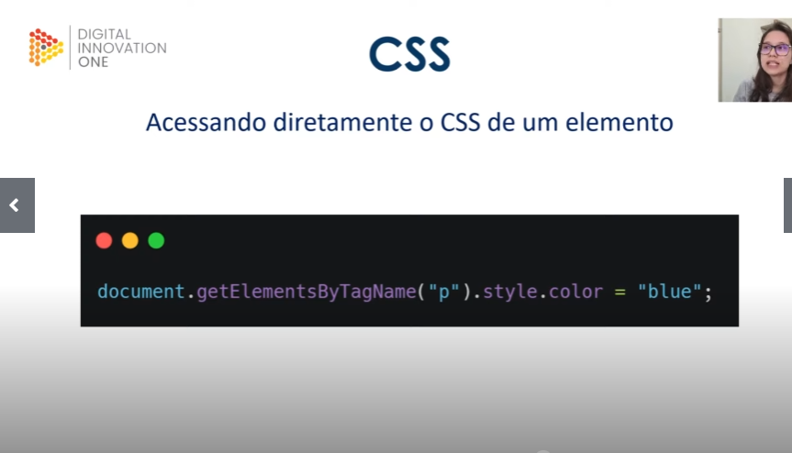

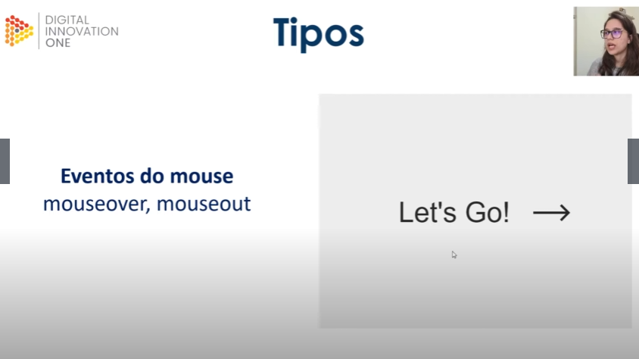

Mouseover – mouse sobre

Mouseout – mouse quando sai

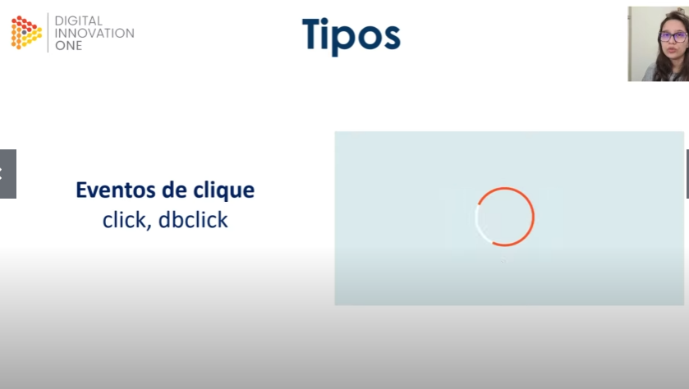

Click –

Dbclick – Doubleclick

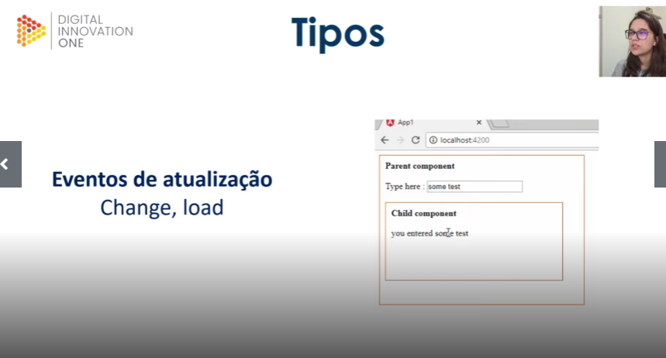

**Acionando Eventos**

